МИНИСТЕРСТВО НАУКИ И ВЫСШЕГО ОБРАЗОВАНИЯ РФ
СОВЕТ РЕКТОРОВ ВУЗОВ ТОМСКОЙ ОБЛАСТИ
ОТКРЫТАЯ РЕГИОНАЛЬНАЯ МЕЖВУЗОВСКАЯ ОЛИМПИАДА 2018-2019
ГЕОГРАФИЯ (10 КЛАСС)
ЗАКЛЮЧИТЕЛЬНЫЙ ЭТАП
1 ВАРИАНТ

Инструкция по выполнению заданий ОРМО про географии

Олимпиадная работа состоит из двух частей, включающих в себя 9 заданий. Часть I содержит 5 тестовых заданий с кратким ответом. Часть II содержит 3 задания расчётного и аналитическо-логического характера.
На выполнение работы отводится 4 часа (240 минут).
Ответы к заданиям части I (1–5) записываются в виде буквы, последовательности букв, слова (словосочетания) или набора цифр и букв (задания на соответствие).
В ответах на задания Части II требуется записать или решение задачи с ходом рассуждения, или определить географический объект и ответить на дополнительные поставленные вопросы, или выполнить иные действия, указанные в задании.
При выполнении заданий можно пользоваться черновиком. Записи в черновике не учитываются при оценивании работы.
ВНИМАНИЕ! Не разрешается иметь и использовать на экзамене мобильные телефоны или иные средства связи; справочные и картографические (карты, атласы) материалы.
Баллы, полученные Вами за выполненные задания, суммируются. Постарайтесь выполнить, как можно больше заданий, и набрать наибольшее количество баллов. Максимальное количество баллов за олимпиаду – 100!

I. Т е с т о в ы е з а д а н и я

- Какое сочетание метеоусловий не приведёт к образованию «кислотного дождя» при равных условиях выброса в атмосферу оксидов серы и азота от ТЭС?
А) Приподнятая температурная инверсия, высокая абсолютная влажность воздуха, местонахождение ТЭС на открытой территории.
Б) Приземная температурная инверсия, высокая относительная влажность воздуха, местонахождение ТЭС в котловине.
В) Адвекция воздуха, высокая относительная влажность воздуха, местонахождение ТЭС на открытой территории.
Г) Активная конвекция воздуха, высокая абсолютная влажность воздуха, местонахождение ТЭС в долине реки.
1 балл

- Продолжите предложение. Растительные сообщества, состоящие из зарослей низкорослых вечнозелёных ксерофитных кустарников, распространённых в степях и полупустынях Австралии называются ……
2 балла
- Какой процесс или явление отражён на этой карте стран Каспийского региона 2014 г.:
А) плотность сельского населения
Б) запасы нефти и газа
В) типы землепользования
Г) ботанико-географическое провинции
Д) типы промышленных ареалов и районов
2 балла

4. Выберите все правильные утверждения:
А) на Таманском полуострове в полдень предметы могут отбрасывать тень на юг
Б) столицей Федеративных штатов Микронезии является Паликир
В) основным ареалом проживания народов афразийской языковой семьи является Северная Африка, а также Западная Азия и остров Мальта
Г) остров Тарабаров принадлежит России
Д) криосфера простирается от верхних слоев земной коры до нижних слоёв ионосферы
Е) срединно-океанические хребты – это результат столкновения двух литосферных плит
Запишите буквы, под которыми указаны верные ответы.
3 балла

5. Расположите перечисленных учёных и путешественников по годам их жизнедеятельности в хронологической последовательности, начиная с древних времён:
А) Аль-Бируни Б) М.Поло В) Ф.Дрейк Г) Д.Кабот Д) С. Дежнёв
Запишите буквы, под которыми указаны верные ответы.
5 баллов

6. Перед вами список следующих бассейнов или месторождений:
А) Каражас Б) Прадхо-Бей В) Снёвит (Белоснежка) Г) Трубка им. В.Гриба.
Найдите соответствие между условным знаком (записав его расшифровку), месторождением из списка и страной (или субъектом РФ), на территории которого оно находится.

Условный знак | Расшифровка условного знака (название минерального ресурса) | Название месторождения | Субъект РФ или страна, на территории которой находится это месторождение
 | 1
 | 2
 | 3
 | 4

10 баллов

II. Р а с ч ё т н ы е и а н а л и т и ч е с к о – л о г и ч е с к и е з а д а н и я

7. Определите страну и географические объекты по описанию, заменив цифры в скобках на ответы (подходящие по смыслу слова или словосочетания).

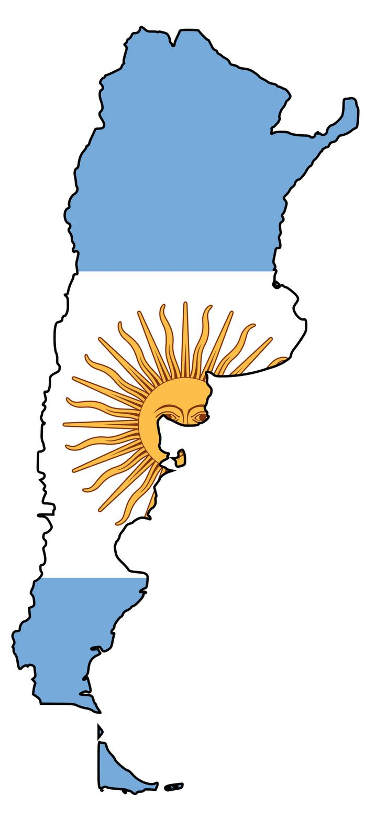
Площадь страны (1) составляет 2,8 млн км². Это второе по территории и третье по населению государство на своём материке (2) граничит с пятью странами. Самую длинную сухопутную границу – 52 % от всей протяженности – она имеет со страной (3), в которую ведут перевалы через (4), расположенные на большой высоте. В 15 км от границы с ней расположена и самая высокая вершина (5) страны и всего материка. Здесь много озёр ……. происхождения (6), а одно из них является самым глубоким из подобных озёр мира– 836 м.
В северной части страны на границе с самой большой по площади страной (7) материка находится еще один уникальный природный объект. Речь идёт о (8) – одном из чудес света, когда 275 водопадов, образуют каскад на протяжении трёх километров на одноимённой реке. Здесь был создан национальный парк для сохранения водопадов и окружающих его субтропических джунглей, в которых растет 2 тысячи экзотических растений и обитает более 500 видов животных.
Территория государства состоит из материковой части и островной. На расстоянии 487 километров от побережья находится архипелаг (9), являющийся предметом территориального спора с Великобританией. А на юге страны расположен ещё один – второй по площади в этой части света – архипелаг (10), часть которого принадлежит соседней стране. На этом архипелаге находится самый южный порт и город мира с быстро растущим населением, насчитывающим уже 73,5 тыс. человек. В туристический сезон (декабрь — март) численность достигает 100 тыс. человек, т.к. отсюда суда и яхты отправляются в …. (11). В окрестностях города растут самые южные на планете леса, названные в честь испанского мореплавателя (12) португальского происхождения, командовавшего экспедицией, совершившей первое известное кругосветное путешествие. Севернее этого населённого пункта находится и пролив, названный его именем. С юга страна омывается водами самого широкого и глубокого пролива (13) Мирового океана, который разъединяет два материка.
Административная единица страны — провинция. Их 23. Есть ещё федеральный столичный округ, который называется так же, как столица (14), основанная в 1536 г. и являющаяся и самым крупным портом. В нём проживает около 3 млн человек, а в агломерации – почти 15 млн.
Страна располагает богатыми запасами природных ресурсов, особенно, в самом южном географическом регионе, называемом …… (15). Он занимает 30 % территории страны, но проживает в нём лишь 3 % населения. На этот район сейчас приходится половина продукции горнодобывающей промышленности. Здесь отмечается сочетание разных видов минерального сырья и топлива, водных и лесных ресурсов.
Природной основой экономического развития всей страны явились, в первую очередь, богатые земельные ресурсы. В структуре земельного фонда сельскохозяйственные угодья занимают около 70 % (преобладают пастбища). Благоприятные агроклиматические ресурсы определили специализацию страны в МРТ на зерновом хозяйстве и животноводстве. Среди экспортных отраслей особое место занимает мясная — традиционная для страны отрасль. Страна принадлежит к числу самых значительных производителей мяса, в основном говядины, и его экспортёров. Из других отраслей пищевой промышленности экспортное значение имеют производство растительных масел, в последние годы — соевого, а также мукомольная, маслобойная отрасли и виноделие. Отличительной чертой сельского хозяйства страны по сравнению с другими странами всего географического региона является тот факт, что она не только полностью обеспечивает себя продовольствием, но и экспортирует его.
Является членом старейшей региональной организации (16) в мире, основанной в 1948 г. и объединяющей 35 стран.
16 баллов

8. Города как главные элементы системы расселения любой страны выполняют разные функции, которые зависят от природных, исторических, социальных и экономических факторов. В территориальном разделении труда важны экономические функции, определяемые по специализации предприятий, находящихся в границах города. Эти факторы определяют размер и численность населения города, а также всегда находят отражение в топонимике улиц. Дан список городов: А) Дербент, Б) Анапа, В) Иркутск, Г) Нижневартовск, Д) Уфа, Е) Шатура.
Ответьте на дополнительные вопросы и выполните задания.

1) Города по людности делятся на следующие группы: малые, средние, большие, крупные, крупнейшие, города-миллионеры. Расположите города из предложенного списка в порядке увеличения численностью населения, начиная с самого малочисленного.
2) Найдите соответствие между перечисленными городами и названием улиц, которые в них находятся.
а) Нефтяников, Северная, Дружбы народов, Индустриальная,;Еловый переулок, Ягодный переулок;
б) Авивстроителей, Баргузинская, Брусничная, Волконского, Угольный проезд, Хвойная;
в) Абрикосовая, Грушовая, Камышёвая, Таманская, Терская;
г) Энергетиков, Московская, Большевик, аллея Ударников;
д) Винзаводская, Абрикосовая, Гранатовая, Ковровая, Порт-Петровская, Рыбзавод;
е) Кислородная, Пугачева, Менделеева, проспект С.Юлаева.
3) Сгруппируйте предложенные города по трём разным признакам. Один и тот же город может быть включён в несколько групп. В каждой группе должно быть не менее трёх городов.
4) Какой город из перечисленных основан раньше всех?
5) Народные художественные промыслы и декоративно-прикладное искусство являются важными элементами культуры. Их развитие почти всегда связано с географическими, в т.ч. природно-климатическими особенностями района. В каждом субъекте РФ имеются такие промыслы, которые в настоящее время имеют экономический и туристический интерес. Ниже приведены фото продукции подобных промыслов субъекта, где расположен один из перечисленных городов. Назовите этот субъект. РФ.
6) Приведите примеры двух субъектов или городов России, известных издавна производством фарфоро-фаянсовых изделий.
7) Возникновение и развитие промыслов всегда связано с географическими, в т.ч. природными особенностями района. Что служит сырьём для производства продукции с фото 1?

 | 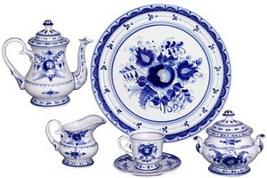 |  | 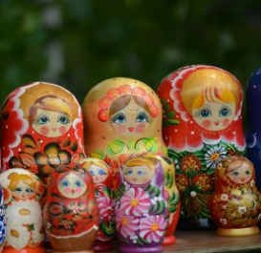
Фото 1.  С 1795 г. | Фото 2.  С 1800 г. | Фото 3.  С 1825 г. | Фото 4.  С 1890 г.

27 баллов

9. В Российской Федерации в настоящее время насчитывается 337 ООПТ, в том числе 110 заповедников и 56 национальных парков, 60 государственных природных заказников, 17 памятников природы и 67 дендрологических парков и ботанических садов. Общая площадь ООПТ федерального значения составляет около 70,4 млн. га. По данным Минприроды России только в 2018 году в стране вновь созданы 11 заповедников и национальных парков федерального значения. И работа по созданию ООПТ продолжается.
Установите соответствие между ООПТ, её статусом и главным гидрологическим объектом, находящимся на её территории. Каждой ООПТ из первого столбца подберите соответствующий элемент из второго и третьего столбцов. Ответьте на дополнительные вопросы.

Название ООПТ | Статус ООПТ | Гидрологический объект на территории ООПТ
1) Кижский | А) заповедник | а) р. Кабанья
2) Себежский | Б) заказник | б) оз.Ханка
3) Баргузинский | В) морской заповедник | в) р. Псоу
4) Западный Кавказ | Г) национальный парк | г) оз. Онежское
 | Д) объект Всемирного наследия ЮНЕСКО | д) озерно-речная система р.Судно – приток оз. Верхнее Куйтто

Дополнительные вопросы:
- Какие три особенности географического положения характерны для этих ООПТ за исключением одного? Какой из перечисленных ООПТ является «белой вороной» в каждом случае?
- Какой из ООПТ является старейшим по дате образования?
- В пределах какой природной зоны расположены три из четырёх этих ООПТ?
- Для какого из приведённых в списке ООПТ характерно наибольшее разнообразие ландшафтов. Докажите это.
- Какие экзогенные процессы рельефообразования в плейстоцене способствовали созданию облика территории ООПТ? Приведите пример форм рельефа, образованных такими процессами.
- Что такое озы? Объясните процесс их образования. Выберите два из указанных ООПТ, где есть такие формы рельефа.
- На территории каких из этих ООПТ имеются древние историко-культурные объекты? Приведите один пример.
34 балла

Желаем вам успеха!

